第一章概论 自测题答案
一、填空题
1. 数据结构是一门研究非数值计算的程序设计问题中计算机的 操作对象 以及它们之间的 关系 和运算等的学科。
2. 数据结构被形式地定义为（D, R），其中D是 数据元素 的有限集合，R是D上的 关系 有限集合。
3. 数据结构包括数据的 逻辑结构 、数据的 存储结构 和数据的 运算 这三个方面的内容。
4. 数据结构按逻辑结构可分为两大类，它们分别是 线性结构 和 非线性结构 。
5. 线性结构中元素之间存在一对一关系，树形结构中元素之间存在一对多关系，图形结构中元素之间存在多对多关系。
6． 在线性结构中，第一个结点 没有 前驱结点，其余每个结点有且只有 1个前驱结点；最后一个结点 没有 后续结点，其余每个结点有且只有1个后续结点。
7. 在树形结构中，树根结点没有 前驱 结点，其余每个结点有且只有 1 个前驱结点；叶子结点没有 后续 结点，其余每个结点的后续结点数可以任意多个 。
8. 在图形结构中，每个结点的前驱结点数和后续结点数可以 任意多个 。
9．数据的存储结构可用四种基本的存储方法表示，它们分别是顺序 、 链式 、 索引 和 散列 。
10. 数据的运算最常用的有5种，它们分别是插入 、 删除、修改、 查找 、排序。
11. 一个算法的效率可分为 时间 效率和 空间 效率。
二、单项选择题
（ B ）1. 非线性结构是数据元素之间存在一种：
A）一对多关系 B）多对多关系 C）多对一关系 D）一对一关系
（ C ）2. 数据结构中，与所使用的计算机无关的是数据的 结构；
A) 存储 B) 物理 C) 逻辑 D) 物理和存储
（ C ）3. 算法分析的目的是：
A) 找出数据结构的合理性 B) 研究算法中的输入和输出的关系
C) 分析算法的效率以求改进 D) 分析算法的易懂性和文档性
（ A ）4. 算法分析的两个主要方面是：
A) 空间复杂性和时间复杂性 B) 正确性和简明性
C) 可读性和文档性 D) 数据复杂性和程序复杂性
（ C ）5. 计算机算法指的是：
A) 计算方法 B) 排序方法 C) 解决问题的有限运算序列 D) 调度方法
（ B ）6. 计算机算法必须具备输入、输出和 等5个特性。
A) 可行性、可移植性和可扩充性 B) 可行性、确定性和有穷性
C) 确定性、有穷性和稳定性 D) 易读性、稳定性和安全性
三、简答题
2.【严题集1.2②】数据结构和数据类型两个概念之间有区别吗？
答：简单地说，数据结构定义了一组按某些关系结合在一起的数组元素。数据类型不仅定义了一组带结构的数据元素，而且还在其上定义了一组操作。

3. 简述线性结构与非线性结构的不同点。
答：线性结构反映结点间的逻辑关系是 一对一的，非线性结构反映结点间的逻辑关系是多对多的。

四、【严题集1.8④】分析下面各程序段的时间复杂度
2. s=0;
for i=0; i<n; i++)
for(j=0; j<n; j++)
s+=B[i][j];
sum=s;

答：O（n²）

1. for (i=0; i<n; i++)
for (j=0; j<m; j++)
A[i][j]=0;
答：O（m*n）

3. x=0;
for(i=1; i<n; i++)
for (j=1; j<=n-i; j++)
x++;
解：因为x++共执行了n-1+n-2+……＋1= n(n-1)/2，所以执行时间为O（n²）

4. i=1;
while(i<=n)
i=i*3;
答：O（log₃n）

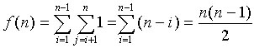

五、设有数据逻辑结构S=（D,R），试按各小题所给条件画出这些逻辑结构的图示，并确定相对于关系R，哪些结点是开始结点，哪些结点是终端结点？
1. 【严蔚敏习题集P7 1.3②】
D={d1,d2,d3,d4} R={(d1,d2),(d2,d3),(d3,d4) }
答： d1→d2→d3→d4 d1—无直接前驱，是首结点 d4—无直接后继是尾结点
2。D={d1,d2,…,d9}
R={(d1,d2),(d1,d3),(d3,d4),(d3,d6),(d6,d8),(d4,d5), (d6,d7),(d8,d9) }
答： 此图为树形结构 d1—无直接前驱，是根结点 d2,d5,d7,d9—无直接后继是叶子结点
3．D={d1,d2,…,d9}
R={(d1,d3),(d1,d8),(d2,d3),(d2,d4),(d2,d5),(d3,d9), (d5,d6),(d8,d9),(d9,d7), (d4,d7), (d4,d6)}
答： 此图为图形结构 d1，d2—无直接前驱，是开始结点 d6,d7—无直接后继是终端结点
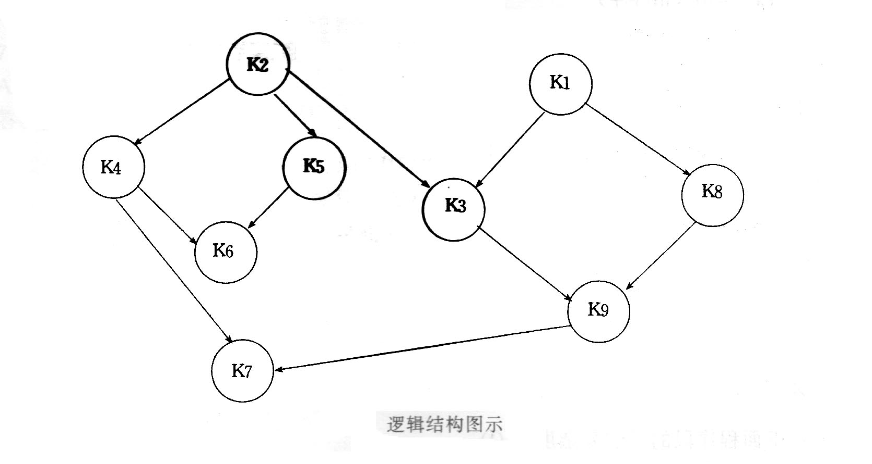
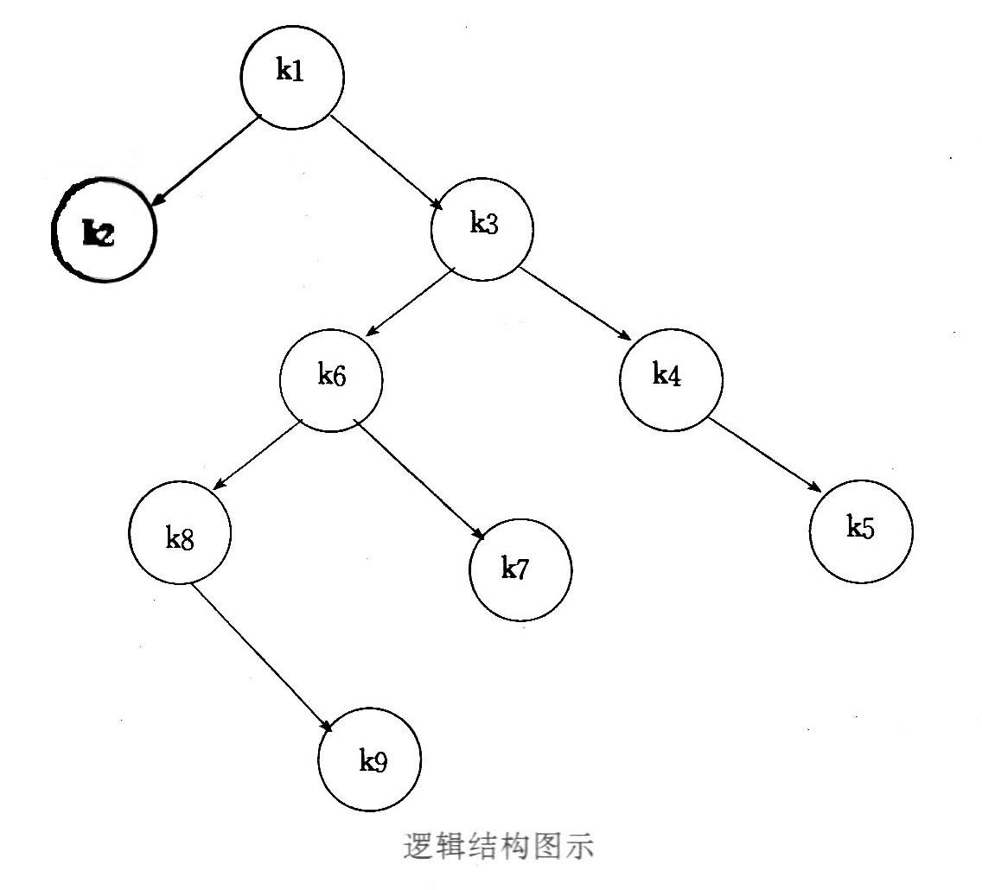
(2) (3)

第2章 自测卷答案
一、填空
1. 【严题集2.2①】在顺序表中插入或删除一个元素，需要平均移动 表中一半元素，具体移动的元素个数与 表长和该元素在表中的位置 有关。
2. 线性表中结点的集合是 有限 的，结点间的关系是 一对一 的。
3. 向一个长度为n的向量的第i个元素(1≤i≤n+1)之前插入一个元素时，需向后移动 n-i+1 个元素。
4. 向一个长度为n的向量中删除第i个元素(1≤i≤n)时，需向前移动 n-i 个元素。
5. 在顺序表中访问任意一结点的时间复杂度均为 O(1) ，因此，顺序表也称为 随机存取 的数据结构。
6. 【严题集2.2①】顺序表中逻辑上相邻的元素的物理位置 必定相邻。单链表中逻辑上相邻的元素的物理位置 不一定 相邻。
7. 【严题集2.2①】在单链表中，除了首元结点外，任一结点的存储位置由 其直接前驱结点的链域的值 指示。
8． 在n个结点的单链表中要删除已知结点*p，需找到它的前驱结点的地址，其时间复杂度为O（n）。
二、判断正误（在正确的说法后面打勾，反之打叉）
（ × ）1. 链表的每个结点中都恰好包含一个指针。
答：错误。链表中的结点可含多个指针域，分别存放多个指针。例如，双向链表中的结点可以含有两个指针域，分别存放指向其直接前趋和直接后继结点的指针。
（ × ）2. 链表的物理存储结构具有同链表一样的顺序。错，链表的存储结构特点是无序，而链表的示意图有序。
（ × ）3. 链表的删除算法很简单，因为当删除链中某个结点后，计算机会自动地将后续的各个单元向前移动。错，链表的结点不会移动，只是指针内容改变。
（ × ）4. 线性表的每个结点只能是一个简单类型，而链表的每个结点可以是一个复杂类型。
错，混淆了逻辑结构与物理结构，链表也是线性表！且即使是顺序表，也能存放记录型数据。
（ × ）5. 顺序表结构适宜于进行顺序存取，而链表适宜于进行随机存取。
错，正好说反了。顺序表才适合随机存取，链表恰恰适于“顺藤摸瓜”
（ × ）6. 顺序存储方式的优点是存储密度大，且插入、删除运算效率高。
错，前一半正确，但后一半说法错误，那是链式存储的优点。顺序存储方式插入、删除运算效率较低，在表长为n的顺序表中，插入和删除一个数据元素，平均需移动表长一半个数的数据元素。
（ × ）7. 线性表在物理存储空间中也一定是连续的。
错，线性表有两种存储方式，顺序存储和链式存储。后者不要求连续存放。
（ × ）8. 线性表在顺序存储时，逻辑上相邻的元素未必在存储的物理位置次序上相邻。
错误。线性表有两种存储方式，在顺序存储时，逻辑上相邻的元素在存储的物理位置次序上也相邻。
（ × ）9. 顺序存储方式只能用于存储线性结构。
错误。顺序存储方式不仅能用于存储线性结构，还可以用来存放非线性结构，例如完全二叉树是属于非线性结构，但其最佳存储方式是顺序存储方式。（后一节介绍）
（ × ）10. 线性表的逻辑顺序与存储顺序总是一致的。
错，理由同7。链式存储就无需一致。
三、单项选择题
（ C ）1．数据在计算机存储器内表示时，物理地址与逻辑地址相同并且是连续的，称之为：
（A）存储结构 （B）逻辑结构 （C）顺序存储结构 （D）链式存储结构
（ B ）2.一个向量第一个元素的存储地址是100，每个元素的长度为2，则第5个元素的地址是
（A）110 （B）108 （C）100 （D）120
（ A ）3. 在n个结点的顺序表中，算法的时间复杂度是O（1）的操作是：
- 访问第i个结点（1≤i≤n）和求第i个结点的直接前驱（2≤i≤n）
- 在第i个结点后插入一个新结点（1≤i≤n）
- 删除第i个结点（1≤i≤n）
- 将n个结点从小到大排序
（ B ）4. 向一个有127个元素的顺序表中插入一个新元素并保持原来顺序不变，平均要移动 个元素
（A）8 （B）63.5 （C）63 （D）7
（ A ）5. 链接存储的存储结构所占存储空间：
- 分两部分，一部分存放结点值，另一部分存放表示结点间关系的指针
- 只有一部分，存放结点值
（C） 只有一部分，存储表示结点间关系的指针
（D） 分两部分，一部分存放结点值，另一部分存放结点所占单元数
（ B ）6. 链表是一种采用 存储结构存储的线性表；
（A）顺序 （B）链式 （C）星式 （D）网状
（ D ）7. 线性表若采用链式存储结构时，要求内存中可用存储单元的地址:
（A）必须是连续的 （B）部分地址必须是连续的
（C）一定是不连续的 （D）连续或不连续都可以
（ B ）8． 线性表Ｌ在 情况下适用于使用链式结构实现。
（Ａ）需经常修改Ｌ中的结点值 （Ｂ）需不断对Ｌ进行删除插入
（Ｃ）Ｌ中含有大量的结点 （Ｄ）Ｌ中结点结构复杂
（ C ）9． 单链表的存储密度
（Ａ）大于1； （Ｂ）等于1； （Ｃ）小于1； （Ｄ）不能确定
（ B ）10． 设a1、a2、a3为3个结点，整数P₀，3，4代表地址，则如下的链式存储结构称为
 | P₀ |  |  | 3 |  |  | 4
P₀ | → | a1 | 3 | → | a2 | 4 | → | A3 | 0
（Ａ）循环链表 （Ｂ）单链表 （Ｃ）双向循环链表 （Ｄ）双向链表
四、简答题
1. 【严题集2.3②】试比较顺序存储结构和链式存储结构的优缺点。在什么情况下用顺序表比链表好？
答：① 顺序存储时，相邻数据元素的存放地址也相邻（逻辑与物理统一）；要求内存中可用存储单元的地址必须是连续的。
优点：存储密度大（＝1？），存储空间利用率高。缺点：插入或删除元素时不方便。
②链式存储时，相邻数据元素可随意存放，但所占存储空间分两部分，一部分存放结点值，另一部分存放表示结点间关系的指针
优点：插入或删除元素时很方便，使用灵活。缺点：存储密度小（<1），存储空间利用率低。
顺序表适宜于做查找这样的静态操作；链表宜于做插入、删除这样的动态操作。
若线性表的长度变化不大，且其主要操作是查找，则采用顺序表；
若线性表的长度变化较大，且其主要操作是插入、删除操作，则采用链表。

2 .【严题集2.1①】描述以下三个概念的区别：头指针、头结点、首元结点（第一个元素结点）。在单链表中设置头结点的作用是什么？
答：首元结点是指链表中存储线性表中第一个数据元素a₁的结点。为了操作方便，通常在链表的首元结点之前附设一个结点，称为头结点，该结点的数据域中不存储线性表的数据元素，其作用是为了对链表进行操作时，可以对空表、非空表的情况以及对首元结点进行统一处理。头指针是指向链表中第一个结点（或为头结点或为首元结点）的指针。若链表中附设头结点，则不管线性表是否为空表，头指针均不为空。否则表示空表的链表的头指针为空。这三个概念对单链表、双向链表和循环链表均适用。是否设置头结点，是不同的存储结构表示同一逻辑结构的问题。
头结点
 | head | → | data | link
头指针 首元结点
简而言之，
头指针是指向链表中第一个结点（或为头结点或为首元结点）的指针；
头结点是在链表的首元结点之前附设的一个结点；数据域内只放空表标志和表长等信息（内放头指针？那还得另配一个头指针！！！）
首元素结点是指链表中存储线性表中第一个数据元素a₁的结点。

第3章 栈和队列 自测卷答案
一、填空题（每空1分，共15分）
1. 【李春葆】向量、栈和队列都是 线性 结构，可以在向量的 任何 位置插入和删除元素；对于栈只能在 栈顶 插入和删除元素；对于队列只能在 队尾 插入和 队首 删除元素。
2. 栈是一种特殊的线性表，允许插入和删除运算的一端称为 栈顶 。不允许插入和删除运算的一端称为 栈底 。
3. 队列 是被限定为只能在表的一端进行插入运算，在表的另一端进行删除运算的线性表。
4. 在一个循环队列中，队首指针指向队首元素的 前一个 位置。
5. 在具有n个单元的循环队列中，队满时共有 n-1 个元素。
6. 向栈中压入元素的操作是先 移动栈顶指针 ，后 存入元素 。
7. 从循环队列中删除一个元素时，其操作是 先 移动队首指针 ，后 取出元素 。
8. 〖00年统考题〗带表头结点的空循环双向链表的长度等于 0 。
解：
L=head | 头结点 | R=head

head

二、判断正误（判断下列概念的正确性，并作出简要的说明。）（每小题1分，共10分）
（ × ）1. 线性表的每个结点只能是一个简单类型，而链表的每个结点可以是一个复杂类型。
错，线性表是逻辑结构概念，可以顺序存储或链式存储，与元素数据类型无关。
（ × ）2. 在表结构中最常用的是线性表，栈和队列不太常用。
错，不一定吧？调用子程序或函数常用，CPU中也用队列。
（ √ ）3. 栈是一种对所有插入、删除操作限于在表的一端进行的线性表，是一种后进先出型结构。
（ √ ）4. 对于不同的使用者，一个表结构既可以是栈，也可以是队列，也可以是线性表。
正确，都是线性逻辑结构，栈和队列其实是特殊的线性表，对运算的定义略有不同而已。
（ × ）5. 栈和链表是两种不同的数据结构。
错，栈是逻辑结构的概念，是特殊殊线性表，而链表是存储结构概念，二者不是同类项。
（ × ）6. 栈和队列是一种非线性数据结构。
错，他们都是线性逻辑结构，栈和队列其实是特殊的线性表，对运算的定义略有不同而已。
（ √ ）7. 栈和队列的存储方式既可是顺序方式，也可是链接方式。
（ √ ）8. 两个栈共享一片连续内存空间时，为提高内存利用率，减少溢出机会，应把两个栈的栈底分别设在这片内存空间的两端。
（ × ）9. 队是一种插入与删除操作分别在表的两端进行的线性表，是一种先进后出型结构。
错，后半句不对。
（ × ）10. 一个栈的输入序列是12345，则栈的输出序列不可能是12345。
错，有可能。
三、单项选择题（每小题1分，共20分）
（ B ）1. 〖00年元月统考题〗栈中元素的进出原则是
Ａ．先进先出 Ｂ．后进先出 Ｃ．栈空则进 Ｄ．栈满则出
（ C ）2. 〖李春葆〗若已知一个栈的入栈序列是1，2，3，…，n，其输出序列为p1，p2，p3，…，pn，若p1=n，则pi为
Ａ．i Ｂ．n=i Ｃ．n-i+1 Ｄ．不确定
解释：当p1=n，即n是最先出栈的，根据栈的原理，n必定是最后入栈的（事实上题目已经表明了），那么输入顺序必定是1，2，3，…，n，则出栈的序列是n，…，3，2，1。
（若不要求顺序出栈，则输出序列不确定）
（ B ）3. 〖李春葆〗判定一个栈ST（最多元素为m0）为空的条件是
Ａ．ST->top<>0 Ｂ．ST->top=0 Ｃ．ST->top<>m0 Ｄ．ST->top=m0
（ A ）4. 〖李春葆〗判定一个队列QU（最多元素为m0）为满队列的条件是
Ａ．QU->rear － QU->front = = m0 Ｂ．QU->rear － QU->front －1= = m0
Ｃ．QU->front = = QU->rear Ｄ．QU->front = = QU->rear+1
解：队满条件是元素个数为m0。由于约定满队时队首指针与队尾指针相差1，所以不必再减1了，应当选A。当然，更正确的答案应该取模，即：QU->front = = (QU->rear+1)% m0
（ D ）5．数组Ｑ［ｎ］用来表示一个循环队列，ｆ为当前队列头元素的前一位置，ｒ为队尾元素的位置，假定队列中元素的个数小于ｎ，计算队列中元素的公式为
（Ａ）r－f; （Ｂ）（n＋f－r）% n; （Ｃ）n＋r－f; （Ｄ）（n＋r－f）% n
6. 【98初程P71】 从供选择的答案中，选出应填入下面叙述 ？ 内的最确切的解答，把相应编号写在答卷的对应栏内。
设有4个数据元素a1、a2、a3和a4，对他们分别进行栈操作或队操作。在进栈或进队操作时，按a1、a2、a3、a4次序每次进入一个元素。假设栈或队的初始状态都是空。
现要进行的栈操作是进栈两次，出栈一次，再进栈两次，出栈一次；这时，第一次出栈得到的元素是 A ，第二次出栈得到的元素是 B 是；类似地，考虑对这四个数据元素进行的队操作是进队两次，出队一次，再进队两次，出队一次；这时，第一次出队得到的元素是 C ，第二次出队得到的元素是 D 。经操作后，最后在栈中或队中的元素还有 E 个。
供选择的答案：
A～D：①a1 ②a2 ③ a3 ④a4
E： ①1 ②2 ③ 3 ④ 0
答：ABCDE＝2, 4, 1, 2, 2
7. 【94初程P75】 从供选择的答案中，选出应填入下面叙述 ？ 内的最确切的解答，把相应编号写在答卷的对应栏内。
栈是一种线性表，它的特点是 A 。设用一维数组A[1,…,n]来表示一个栈，A[n]为栈底，用整型变量T指示当前栈顶位置，A[T]为栈顶元素。往栈中推入（PUSH）一个新元素时，变量T的值 B ；从栈中弹出（POP）一个元素时，变量T的值 C 。设栈空时，有输入序列a，b，c，经过PUSH，POP，PUSH，PUSH，POP操作后，从栈中弹出的元素的序列是 D ，变量T的值是 E 。
供选择的答案：
A： ① 先进先出 ②后进先出 ③进优于出 ④出优于进 ⑤ 随机进出
B，C： ① 加1 ②减1 ③不变 ④清0 ⑤ 加2 ⑥减2
D：① a,b ②b,c ③c,a ④b,a ⑤ c,b ⑥ a,c
E：① n+1 ②n+2 ③ n ④ n-1 ⑤ n-2
答案：ABCDE=2, 2, 1, 6, 4
注意，向地址的高端生长，称为向上生成堆栈；向地址低端生长叫向下生成堆栈，本题中底部为n，向地址的低端递减生成，称为向下生成堆栈。
8. 【91初程P77】 从供选择的答案中，选出应填入下面叙述 ？ 内的最确切的解答，把相应编号写在答卷的对应栏内。
在做进栈运算时，应先判别栈是否 A ；在做退栈运算时，应先判别栈是否 B 。当栈中元素为n个，做进栈运算时发生上溢，则说明该栈的最大容量为 C 。
为了增加内存空间的利用率和减少溢出的可能性，由两个栈共享一片连续的内存空间时，应将两栈的 D 分别设在这片内存空间的两端，这样，只有当 E 时，才产生上溢。
供选择的答案：
A，B：①空 ② 满 ③ 上溢 ④ 下溢
C： ①n-1 ② n ③ n+1 ④ n/2
D： ① 长度 ②深度 ③ 栈顶 ④ 栈底
E：①两个栈的栈顶同时到达栈空间的中心点 ②其中一个栈的栈顶到达栈空间的中心点
③两个栈的栈顶在达栈空间的某一位置相遇 ④两个栈均不空，且一个栈的栈顶到达另一个栈的栈底
答案：ABCDE＝2, 1, 2, 4, 3
四、简答题（每小题4分，共20分）
1. 【严题集3.2①和3.11①】说明线性表、栈与队的异同点。
刘答：相同点：都是线性结构，都是逻辑结构的概念。都可以用顺序存储或链表存储；栈和队列是两种特殊的线性表，即受限的线性表，只是对插入、删除运算加以限制。
不同点：①运算规则不同，线性表为随机存取，而栈是只允许在一端进行插入、删除运算，因而是后进先出表LIFO；队列是只允许在一端进行插入、另一端进行删除运算，因而是先进先出表FIFO。
② 用途不同，堆栈用于子程调用和保护现场，队列用于多道作业处理、指令寄存及其他运算等等。

2. 【统考书P60 4-11，难于严题集3.1①】设有编号为1，2，3，4的四辆列车，顺序进入一个栈式结构的车站，具体写出这四辆列车开出车站的所有可能的顺序。
刘答：至少有14种。
① 全进之后再出情况，只有1种：4，3，2，1
② 进3个之后再出的情况，有3种，3,4,2,1 3,2,4,1 3,2,1,4
③ 进2个之后再出的情况，有5种，2,4,3,1 2,3,4,1 2,1, 3,4 2,1,4,3 2,1,3,4
④ 进1个之后再出的情况，有5种，1,4,3,2 1,3,2,4 1,3,4,2 1, 2,3,4 1,2,4,3
3. 【刘自编】假设正读和反读都相同的字符序列为“回文”，例如，‘abba’和‘abcba’是回文，‘abcde’ 和‘ababab’则不是回文。假设一字符序列已存入计算机，请分析用线性表、堆栈和队列等方式正确输出其回文的可能性？
答：线性表是随机存储，可以实现，靠循环变量（j--）从表尾开始打印输出；
堆栈是后进先出，也可以实现，靠正序入栈、逆序出栈即可；
队列是先进先出，不易实现。
哪种方式最好，要具体情况具体分析。若正文在机内已是顺序存储，则直接用线性表从后往前读取即可，或将堆栈栈顶开到数组末尾，然后直接用POP动作实现。（但堆栈是先减后压还是……）
若正文是单链表形式存储，则等同于队列，需开辅助空间，可以从链首开始入栈，全部压入后再依次输出。
4. 【统考书P60 4-13】顺序队的“假溢出”是怎样产生的？如何知道循环队列是空还是满？
答：一般的一维数组队列的尾指针已经到了数组的上界，不能再有入队操作，但其实数组中还有空位置，这就叫“假溢出”。
采用循环队列是解决假溢出的途径。
另外，解决队满队空的办法有三：
- 设置一个布尔变量以区别队满还是队空；
- 浪费一个元素的空间，用于区别队满还是队空。
- 使用一个计数器记录队列中元素个数（即队列长度）。
我们常采用法②，即队头指针、队尾指针中有一个指向实元素，而另一个指向空闲元素。
判断循环队列队空标志是： f=rear 队满标志是：f=(r+1)%N
5. 【统考书P60 4-14】设循环队列的容量为40（序号从0到39），现经过一系列的入队和出队运算后，有
① front=11，rear=19; ② front=19，rear=11；问在这两种情况下，循环队列中各有元素多少个？
答：用队列长度计算公式： (N＋r－f)% N
① L=（40＋19－11）% 40=8 ② L=（40＋11－19）% 40=32
五、阅读理解（每小题5分，共20分。至少要写出思路）
- 【严题集3.7①】按照四则运算加、减、乘、除和幂运算（↑）优先关系的惯例，并仿照教材例3-2的格式，画出对下列算术表达式求值时操作数栈和运算符栈的变化过程：
A－B×C/D+E↑F

第4～5章 串和数组 自测卷答案
一、填空题（每空1分，共20分）
1. 不包含任何字符（长度为0）的串 称为空串； 由一个或多个空格（仅由空格符）组成的串 称为空白串。
（对应严题集4.1①，简答题：简述空串和空格串的区别）
2. 设S=“A;/document/Mary.doc”，则strlen(s)= 20 , “/”的字符定位的位置为 3 。
4. 子串的定位运算称为串的模式匹配； 被匹配的主串 称为目标串， 子串 称为模式。
5. 设目标T=”abccdcdccbaa”，模式P=“cdcc”，则第 6 次匹配成功。
6. 若n为主串长，m为子串长，则串的古典（朴素）匹配算法最坏的情况下需要比较字符的总次数为 (n-m+1)*m 。
7. 假设有二维数组A_{6×8}，每个元素用相邻的6个字节存储，存储器按字节编址。已知A的起始存储位置（基地址）为1000，则数组A的体积（存储量）为 288 B ；末尾元素A₅₇的第一个字节地址为 1282 ；若按行存储时，元素A₁₄的第一个字节地址为 (8+4)×6+1000=1072 ；若按列存储时，元素A₄₇的第一个字节地址为 (6×7＋4)×6＋1000）＝1276 。
(注：数组是从0行0列还是从1行1列计算起呢？由末单元为A₅₇可知，是从0行0列开始！)
8. 〖00年计算机系考研题〗设数组a[1…60, 1…70]的基地址为2048，每个元素占2个存储单元，若以列序为主序顺序存储，则元素a[32,58]的存储地址为 8950
。
答：不考虑0行0列，利用列优先公式： LOC(aij)=LOC(ac1，c2)+[(j-c2)*(d1-c1+1)+i-c1)]*L
得：LOC(a32,58)=2048+[(58-1)*(60-1+1)+32-1]]*2＝8950

9. 三元素组表中的每个结点对应于稀疏矩阵的一个非零元素，它包含有三个数据项，分别表示该元素
的 行下标 、 列下标 和 元素值 。
10.求下列广义表操作的结果：
（1） GetHead【((a,b),(c,d))】=== (a, b) ; //头元素不必加括号
（2） GetHead【GetTail【((a,b),(c,d))】】=== (c,d) ;
（3） GetHead【GetTail【GetHead【((a,b),(c,d))】】】=== b ;
（4） GetTail【GetHead【GetTail【((a,b),(c,d))】】】=== （d） ;
二、单选题（每小题1分，共15分）
（ B ）1. 〖李〗串是一种特殊的线性表，其特殊性体现在：
Ａ．可以顺序存储 Ｂ．数据元素是一个字符
Ｃ．可以链式存储 Ｄ．数据元素可以是多个字符
（ B ）2. 〖李〗设有两个串p和q，求q在p中首次出现的位置的运算称作：
Ａ．连接 Ｂ．模式匹配 Ｃ．求子串 Ｄ．求串长
（ D ）3. 〖李〗设串s1=’ABCDEFG’，s2=’PQRST’，函数con(x,y)返回x和y串的连接串，subs(s, i, j)返回串s的从序号i开始的j个字符组成的子串，len(s)返回串s的长度，则con(subs(s1, 2, len(s2)), subs(s1, len(s2), 2))的结果串是：
Ａ．BCDEF Ｂ．BCDEFG Ｃ．BCPQRST Ｄ．BCDEFEF
解：con(x,y)返回x和y串的连接串，即 con(x,y)＝‘ABCDEFGPQRST’；
subs(s, i, j)返回串s的从序号i开始的j个字符组成的子串，则
subs(s1, 2, len(s2))＝subs(s1, 2, 5)=’ BCDEF’; subs(s1, len(s2), 2)＝subs(s1, 5, 2)=’ EF’;
所以con(subs(s1, 2, len(s2)), subs(s1, len(s2), 2))＝con(’ BCDEF’, ’ EF’)之连接，即BCDEFEF
（ A ）4. 〖01年计算机系考研题〗假设有60行70列的二维数组a[1…60, 1…70]以列序为主序顺序存储，其基地址为10000，每个元素占2个存储单元，那么第32行第58列的元素a[32,58]的存储地址为 。（无第0行第0列元素）
Ａ．16902 Ｂ．16904 Ｃ．14454 Ｄ．答案A, B, C均不对
答：此题与填空题第8小题相似。（57列×60行＋31行）×2字节＋10000=16902
( B )5. 设矩阵A是一个对称矩阵，为了节省存储，将其下三角部分（如下图所示）按行序存放在一维数组B[ 1, n(n-1)/2 ]中，对下三角部分中任一元素a_{i,j}(i≤j), 在一维数组B中下标k的值是：
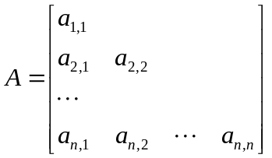Ａ．i(i-1)/2+j-1 Ｂ．i(i-1)/2+j Ｃ．i(i+1)/2+j-1 Ｄ．i(i+1)/2+j
6. 【91初程P78】 从供选择的答案中，选出应填入下面叙述 ？ 内的最确切的解答，把相应编号写在答卷的对应栏内。
解：注意B的下标要求从1开始。
先用第一个元素去套用，可能有B和C；
再用第二个元素去套用B和C，B=2而C＝3（不符）；
所以选B
有一个二维数组A，行下标的范围是0到8，列下标的范围是1到5，每个数组元素用相邻的4个字节存储。存储器按字节编址。假设存储数组元素A[0,1]的第一个字节的地址是0。
存储数组A的最后一个元素的第一个字节的地址是 A 。若按行存储，则A[3,5]和A[5,3]的第一个字节的地址分别是 B 和 C 。若按列存储，则A[7,1]和A[2,4]的第一个字节的地址分别是 D 和 E 。
供选择的答案：
A～E：①28 ② 44 ③ 76 ④ 92 ⑤ 108
⑥ 116 ⑦ 132 ⑧ 176 ⑨ 184 ⑩ 188
答案：ABCDE=8, 3, 5, 1, 6
7.【94程P12】 有一个二维数组A，行下标的范围是1到6，列下标的范围是0到7，每个数组元素用相邻的6个字节存储，存储器按字节编址。那么，这个数组的体积是 A 个字节。假设存储数组元素A[1,0]的第一个字节的地址是0，则存储数组A的最后一个元素的第一个字节的地址是 B 。若按行存储，则A[2,4]的第一个字节的地址是 C 。若按列存储，则A[5,7]的第一个字节的地址是 D 。
供选择的答案
A～D：①12 ② 66 ③ 72 ④ 96 ⑤ 114 ⑥ 120
⑦ 156 ⑧ 234 ⑨ 276 ⑩ 282 （11）283 （12）288
答案：ABCD=12, 10, 3, 9
三、简答题（每小题5分，共15分）
1. 【其他教材】已知二维数组Am,m采用按行优先顺序存放，每个元素占K个存储单元，并且第一个元素的存储地址为Loc(a11)，请写出求Loc(aij)的计算公式。如果采用列优先顺序存放呢？
解：公式教材已给出，此处虽是方阵，但行列公式仍不相同；
按行存储的元素地址公式是： Loc(aij)= Loc(a11) +[ (i-1)*m+(j-1) ] * K
按列存储的元素地址公式是： Loc(aij)= Loc(a11) +[ (j-1)*m+(i-1) ] * K
2.【全国专升本资格考试】递归算法比非递归算法花费更多的时间，对吗？为什么？
答：不一定。时间复杂度与样本个数n有关，是指最深层的执行语句耗费时间，而递归算法与非递归算法在最深层的语句执行上是没有区别的，循环的次数也没有太大差异。仅仅是确定循环是否继续的方式不同，递归用栈隐含循环次数，非递归用循环变量来显示循环次数而已。
四、计算题（每题5分，共20分）
- 设s=’I AM A STUDENT’, t=’GOOD’, q=’WORKER’, 求Replace(s,’STUDENT’,q) 和
Concat(SubString(s,6,2), Concat(t,SubString(s,7,8)))。
解：① Replace(s,’STUDENT’,q)＝’I AM A WORKER’

② 因为 SubString(s,6,2)＝‘A ’；SubString(s,7,8)＝‘ STUDENT’
Concat(t,SubString(s,7,8))＝’GOOD STUDENT’
所以Concat(SubString(s,6,2), Concat(t,SubString(s,7,8)))＝‘A GOOD STUDENT’
2. （P60 4-18）用三元组表表示下列稀疏矩阵：
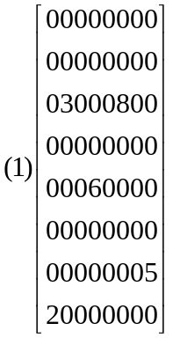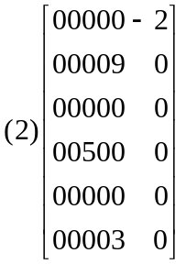
解：参见填空题4. 三元素组表中的每个结点对应于稀疏矩阵的一个非零元素，它包含有三个数据项，分别表示该元素的 行下标 、 列下标 和 元素值 。
所以（1）可列表为： （2）可列表为：
8 | 8 | 5
  6 | 6 | 4
  1 | 6 | -2
  2 | 5 | 9
  4 | 3 | 5
  6 | 5 | 3
3 | 2 | 3
3 | 6 | 8
5 | 4 | 6
7 | 8 | 5
8 | 1 | 2
3. （P60 4-19）下列各三元组表分别表示一个稀疏矩阵，试写出它们的稀疏矩阵。
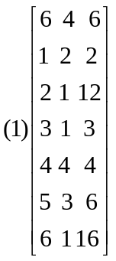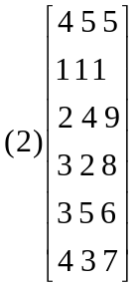
解：（1）为6×4矩阵，非零元素有6个。 （2）为4×5矩阵，非零元素有5个
0 2 0 0
12 0 0 0
3 0 0 0
0 0 0 4
0 0 6 0
16 0 0 0

1 0 0 0 0
0 0 0 9 0
0 8 0 0 6
0 0 7 0 0

五、算法设计题（每题10分，共30分）
- 【严题集4.12③】 编写一个实现串的置换操作Replace(&S, T, V)的算法。
解：
int Replace(Stringtype &S,Stringtype T,Stringtype V);//将串S中所有子串T替换为
V,并返回置换次数
{
for(n=0,i=1;i<=Strlen(S)-Strlen(T)+1;i++) //注意i的取值范围
if(!StrCompare(SubString(S,i,Strlen(T)),T)) //找到了与T匹配的子串
{ //分别把T的前面和后面部分保存为head和tail
StrAssign(head,SubString(S,1,i-1));
StrAssign(tail,SubString(S,i+Strlen(T),Strlen(S)-i-Strlen(T)+1));
StrAssign(S,Concat(head,V));
StrAssign(S,Concat(S,tail)); //把head,V,tail连接为新串
i+=Strlen(V); //当前指针跳到插入串以后
n++;
n++;
}//if
return n;
}//Replace
分析:i+=Strlen(V);这一句是必需的,也是容易忽略的.如省掉这一句,则在某些情况下, 会引起不希望的后果,虽然在大多数情况下没有影响.请思考:设S='place', T='ace', V='face',则省掉i+=Strlen(V);运行时会出现什么结果?
- 【严题集5.18⑤】试设计一个算法，将数组An 中的元素A[0]至A[n-1]循环右移k位，并要求只用一个元素大小的附加存储，元素移动或交换次数为O(n)
解：
分析:要把A的元素循环右移k位,则A[0]移至A[k],A[k]移至A[2k]......直到最终回到A[ 0].然而这并没有全部解决问题,因为有可能有的元素在此过程中始终没有被访问过,而是被跳了过去.分析可知,当n和k的最大公约数为p时,只要分别以A[0],A[1],...A[p-1]为起点执行上述算法,就可以保证每一个元素都被且仅被右移一次,从而满足题目要求.也就是说,A的所有元素分别处在p个"循环链"上面.举例如下:
n=15,k=6,则p=3.
第一条链:A[0]->A[6],A[6]->A[12],A[12]->A[3],A[3]->A[9],A[9]->A[0]. /已“顺便”移动了A[6]、A[12]…
第二条链:A[1]->A[7],A[7]->A[13],A[13]->A[4],A[4]->A[10],A[10]->A[1].
第三条链:A[2]->A[8],A[8]->A[14],A[14]->A[5],A[5]->A[11],A[11]->A[2].
恰好使所有元素都右移一次.
虽然未经数学证明,但作者相信上述规律应该是正确的. 程序如下：
void RSh(int A[n],int k)//把数组A的元素循环右移k位,只用一个辅助存储空间
{
for(i=1;i<=k;i++)
if(n%i==0&&k%i==0) p=i;//求n和k的最大公约数p
for(i=0;i<p;i++)
{
j=i;l=(i+k)%n;temp=A[i];
while(l!=i)
{
A[j]=temp;
temp=A[l];
A[l]=A[j];
j=l;l=(j+k)%n;
}// 循环右移一步
A[i]=temp;
}//for
}//RSh

附加题： 利用C的库函数strlen, strcpy（或strncpy）写一个算法void StrDelete(char *S,int t,int m) ，删除串S中从位置i开始的连续的m个字符。若i≥strlen(S)，则没有字符被删除；若i+m≥strlen(S)，则将S中从位置i开始直至末尾的字符均被删去。
提示：strlen是求串长(length)函数：int strlen(char s); //求串的长度
strcpy是串复制(copy)函数：char *strcpy(char to,char from); //该函数将串from复制到串to中，并且返回一个指向串to的开始处的指针。
答：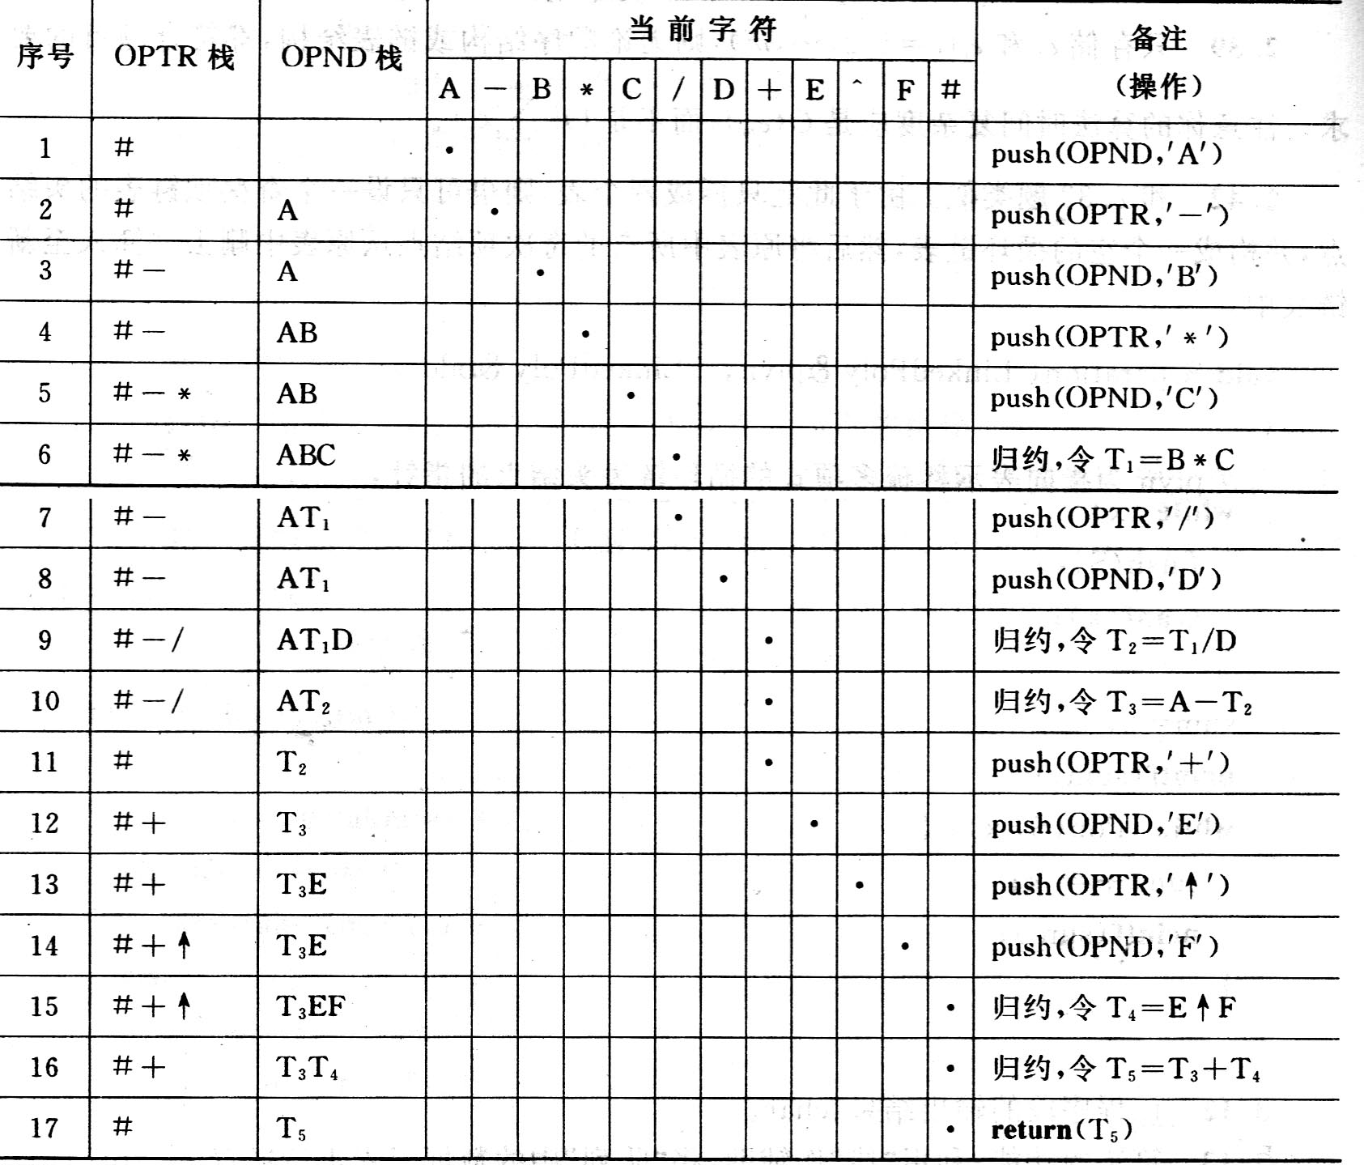

- 【严题集3.3②】写出下列程序段的输出结果（栈的元素类型SElem Type为char）。
void main( ){
Stack S;
Char x,y;
InitStack(S);
X=’c’;y=’k’;
Push(S,x); Push(S,’a’); Push(S,y);
Pop(S,x); Push(S,’t’); Push(S,x);
Pop(S,x); Push(S,’s’);
while(!StackEmpty(S)){ Pop(S,y);printf(y); };
Printf(x);
}
答：输出为“stack”。
- 【严题集3.12②】写出下列程序段的输出结果（队列中的元素类型QElem Type为char）。
void main( ){
Queue Q; Init Queue (Q);
Char x=’e’; y=’c’;
EnQueue (Q,’h’); EnQueue (Q,’r’); EnQueue (Q, y);
DeQueue (Q,x); EnQueue (Q,x);
DeQueue (Q,x); EnQueue (Q,’a’);
while(!QueueEmpty(Q)){ DeQueue (Q,y);printf(y); };
Printf(x);
}
答：输出为“char”。
- 【严题集3.13②】简述以下算法的功能（栈和队列的元素类型均为int）。
void algo3(Queue &Q){
Stack S; int d;
InitStack(S);
while(!QueueEmpty(Q)){
DeQueue (Q,d); Push(S,d);
};
while(!StackEmpty(S)){
Pop(S,d); EnQueue (Q,d);
}
}
答：该算法的功能是：利用堆栈做辅助，将队列中的数据元素进行逆置。
六、算法设计（每小题5分，共15分。至少要写出思路）
- 【李春葆及严题集3.19④】假设一个算术表达式中包含圆括弧、方括弧和花括弧三种类型的括弧，编写一个判别表达式中括弧是否正确配对的函数correct(exp,tag)；其中：exp为字符串类型的变量（可理解为每个字符占用一个数组元素），表示被判别的表达式，tag为布尔型变量。
答：用堆栈st进行判定，将 ( 、 [ 或 { 入栈，当遇到 } 、 ] 或 ) 时，检查当前栈顶元素是否是对应的( 、 [ 或 {，若是则退栈，否则返回表示不配对。当整个算术表达式检查完毕时，若栈为空表示括号正确配对，否则不配对。
编程后的整个函数如下（李书P31—32）
#define m0 100 /*m0为算术表达式中最多字符个数*/
correct(exp,tag)
char exp[m0];
int tag;
{char st[m0];
int top=0, i=1;
tag=1;
while (i<=m0 && tag)
{if (exp[i]= = ‘(‘||exp[i]= =’[‘||exp[i]= =’{‘） /*遇到‘(‘、’[‘或’{‘，则将其入栈*/
{top++;
st[top]=exp[i];
}
if (exp[i]= =’)’ ) /*遇到’)’ ，若栈顶是‘(‘，则继续处理，否则以不配对返回*/
if(st[top]= =‘(‘ ) top--;
else tag=0;
if (exp[i]= =’ )’ ) /*遇到’ ]’ ，若栈顶是‘[‘，则继续处理，否则以不配对返回*/
if(st[top]= =‘[ ‘] top--;
else tag=0;
if (exp[i]= =’)’ ) /*遇到’ }’ ，若栈顶是‘{‘，则继续处理，否则以不配对返回*/
if(st[top]= =‘{‘ top--;
else tag=0;
i++;
}
if(top>0)tag=0; /*若栈不空，则不配对*/
}

严题集对应答案：
3.19
Status AllBrackets_Test(char *str)//判别表达式中三种括号是否匹配
{
InitStack(s);
for(p=str;*p;p++)
{
if(*p=='('||*p=='['||*p=='{') push(s,*p);
else if(*p==')'||*p==']'||*p=='}')
{
if(StackEmpty(s)) return ERROR;
pop(s,c);
if(*p==')'&&c!='(') return ERROR;
if(*p==']'&&c!='[') return ERROR;
if(*p=='}'&&c!='{') return ERROR; //必须与当前栈顶括号匹配
}
}//for
if(!StackEmpty(s)) return ERROR;
return OK;
}//AllBrackets_Test

2001级通信6班张沐同学答案（已上机通过）

#include<stdio.h>
#include<stdlib.h>
void push(char x);
void pop();
void correct(enum Boolean &tag);
//原来的定义是void correct(struct Stack* head,enum Boolean &tag);

typedef struct Stack
{
char data;
struct Stack *next;
};

struct Stack *head,*p;
enum Boolean{FALSE,TRUE}tag;

void main()
{
head=(struct Stack*)malloc(sizeof(struct Stack));
head->data='S';
head->next=NULL;
// head's data has not been initialized!!
correct(tag);
if(tag)
printf("Right!");
else
printf("Wrong!");
}

void push(char x)
{
p=(struct Stack*)malloc(sizeof(struct Stack));
if(!p)
printf("There's no space.\n");
else
{
p->data=x;
p->next=head;
head=p;
}

}
// if you define the "Correct" function like that
//Debug will show that the Push action doesn’t take effection

void pop()
{
if(head->next==NULL)
printf("The stack is empty.\n");
else
{
p=head;
head=head->next;
free(p);
}
}

//void correct(struct Stack* head,enum Boolean &tag)
void correct(enum Boolean &tag)
{
int i;
char y;

printf("Please enter a bds:");
for(i=0;y!='\n';i++)
{
scanf("%c",&y);
if((y==')'&&head->data=='(')||(y==']'&&head->data=='[')||(y=='}'&&head->data=='{'))
pop();
else if((y=='(')||(y=='[')||(y=='{'))
push(y);
/*调试程序显示，y并没有被推入堆栈中。即head->data的值在Push中显示为y的值，但是出Push函数。马上变成Null。*/
else
continue;
}

if(head->next==NULL) //原来的程序是if(head ==NULL) tag=TRUE;
tag=TRUE;
else
tag=FALSE;
}

/*总结： 由于head为全局变量，所以不应该将其再次作为函数的变量。因为C语言的函数变量是传值机制，所以在函数中对参数进行了拷贝复本，所以不能改变head的数值。*/
2. 【统考书P60 4-15】假设一个数组squ[m]存放循环队列的元素。若要使这m个分量都得到利用，则需另一个标志tag，以tag为0或1来区分尾指针和头指针值相同时队列的状态是“空”还是“满”。试编写相应的入队和出队的算法。
解：这就是解决队满队空的三种办法之① 设置一个布尔变量以区别队满还是队空（其他两种见简答题）；
思路：一开始队空，设tag=0，若从rear一端加到与front指针相同时，表示入队已满，则令tag=1；
若从front一端加到与rear指针相同时，则令tag=0，表示出队已空。
3.【严题集3.31③】试写一个算法判别读入的一个以‘@’为结束符的字符序列是否是“回文”。
答：编程如下：
int Palindrome_Test()//判别输入的字符串是否回文序列,是则返回1,否则返回0
{
InitStack(S);InitQueue(Q);
while((c=getchar())!='@')
{
Push(S,c);EnQueue(Q,c); //同时使用栈和队列两种结构
}
while(!StackEmpty(S))
{
Pop(S,a);DeQueue(Q,b));
if(a!=b) return ERROR;
}
return OK;
}//Palindrome_Test

